1 verzamel alle mogelijke klassen voor de conveyor belt

Conveyer belt

Band

Block

Motor

Sensor

Filter

2 select de kandidaat klasse

Conveyer belt

Block

Motor

Filter

3 maak een zo volledig mogelijk klassen diagram van deze conveyor

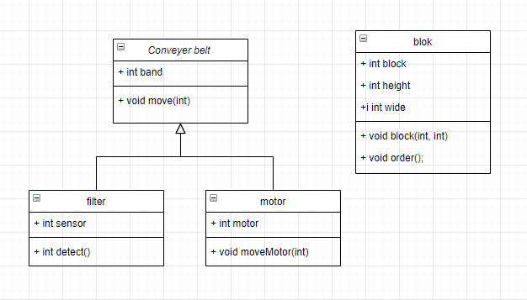

4 maak een lijst met het aantal objecten

Sensor

Belt

Motor